**Отчет по занятию №2.**

**Разработка линейной программы**

**«Простой калькулятор»**

1. Какие типы данных описываются с помощью ключевых слов bool, char, unsigned char, signed char, short, unsigned short, int, unsigned int, __intn, long, unsigned long, long long, unsigned long long, float, double, long double, String?

**Ответ:** bool - логический тип данных (true/false), char - символьный тип данных, unsigned char - беззнаковый символьный тип данных, signed char - знаковый символьный тип данных, short - целочисленный тип данных (короткий), unsigned short - беззнаковый целочисленный тип данных (короткий), int - целочисленный тип данных, unsigned int - беззнаковый целочисленный тип данных, __intn - специальный целочисленный тип данных, long - длинный целочисленный тип данных, unsigned long - беззнаковый длинный целочисленный тип данных, long long - очень длинный целочисленный тип данных, unsigned long long - беззнаковый очень длинный целочисленный тип данных, float - тип данных с плавающей точкой (одинарной точности), double - тип данных с плавающей точкой (двойной точности), long double - тип данных с плавающей точкой (расширенной точности), String - строковый тип данных.

1. Какой объем в памяти ЭВМ занимают переменные типов bool, char, unsigned char, signed char, short, unsigned short, int, unsigned int, __intn, long, unsigned long, long long, unsigned long long, float, double, long double, String?

**Ответ:** размер переменных в памяти может различаться в зависимости от архитектуры и компилятора, но обычно: bool - 1 байт, char - 1 байт, unsigned char - 1 байт, signed char - 1 байт, short - 2 байта, unsigned short - 2 байта, int - 4 байта, unsigned int - 4 байта, __intn - в зависимости от n, long - 4 или 8 байт, unsigned long - 4 или 8 байт, long long - 8 байт, unsigned long long - 8 байт, float - 4 байта, double - 8 байт, long double - зависит от компилятора, String - зависит от реализации.

1. Какие значения могут принимать данные типов bool, char, unsigned char, signed char, short, unsigned short, int, unsigned int, __intn, long, unsigned long, long long, unsigned long long, float, double, long double, String?

**Ответ:** значения переменных различных типов могут принимать различные диапазоны значений. Например, тип bool может принимать значения true или false, char может хранить символы от -128 до 127 (или 0 до 255 для беззнакового char), int может хранить значения от -2147483648 до 2147483647 (в зависимости от платформы).

1. Что определяет тип данных?

**Ответ:** тип данных определяет набор значений, которые могут быть хранены в переменной этого типа, а также операции, которые можно выполнять над этими значениями.

1. Что называется константой, переменной? Как они объявляются?

**Ответ:** константа - это значение, которое не может быть изменено во время выполнения программы. Она объявляется с использованием ключевого слова const. Переменная - это хранилище для данных, которое может изменяться во время выполнения программы. Переменные объявляются указанием типа данных и имени переменной.

1. Каковы области действия глобальных и локальных переменных?

**Ответ:** глобальные переменные доступны из любого места в программе, а локальные переменные доступны только внутри определенной области видимости, например, внутри функции.

1. Какой объект может использоваться в качестве стартового при запуске приложения на выполнение?

**Ответ:** объект main может использоваться в качестве стартового при запуске приложения на выполнение. Функция main является точкой входа в программу и начинает выполнение программы.

**Результат работы программы:**

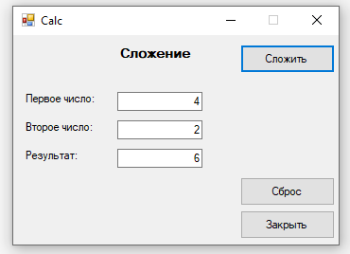

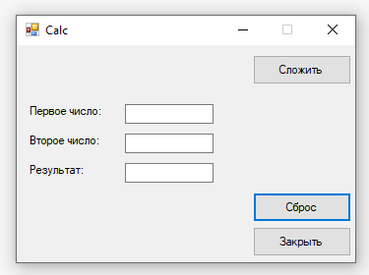

**Результат работы калькулятора:**

